***Внеклассное мероприятие «Французские ученые» с элементами решения проектных задач***

Предмет: французский язык

Класс:8

Цель: познакомить учащихся с известными французскими учеными и изобретателями.

Работа групповая.

Ход занятия:

На экране появляется кроссенс для определения темы занятия.

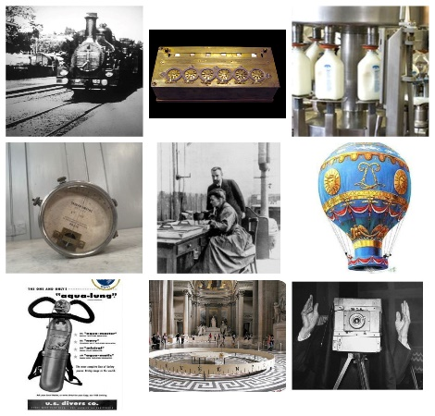

Идет обсуждения того, что учащиеся видят на экране, какие изобретения и каких изобретателей Франции они знают.

После того, как тема урока определена, выясняем, кто такие ученые, в каких областях знаний они работают. Чем занимается и что изучает биолог, химик, физик, математик (вопросы с вариантами ответов представлены в презентации).

Обсуждается слайд с французскими изобретениями.

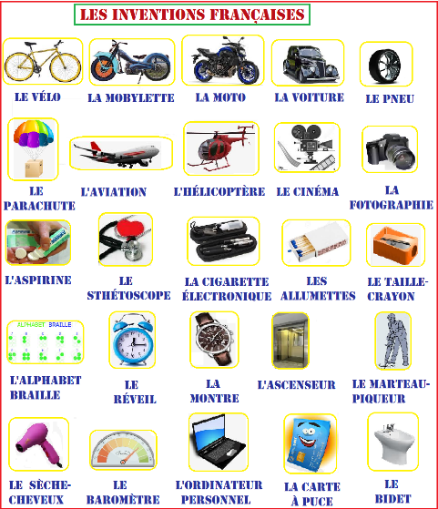

Разбирается лексикологическая разницу между французскими словами «ученый», «изобретатель», разбирается этимология слов.

Затем презентация знакомит с ключевыми французскими учеными, их изобретениями. Комментируется и записывается незнакомая лексика.

Далее в презентации идут вопросы по той информации, которая была представлена до этого. Каждой команде достается свой вопрос.

Привожу презентацию:

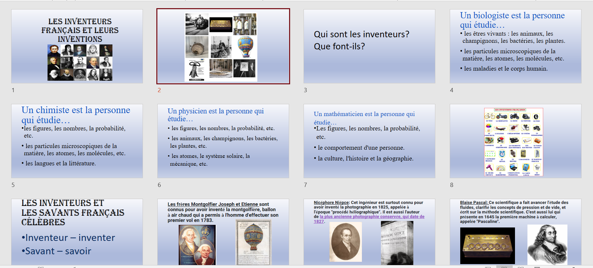

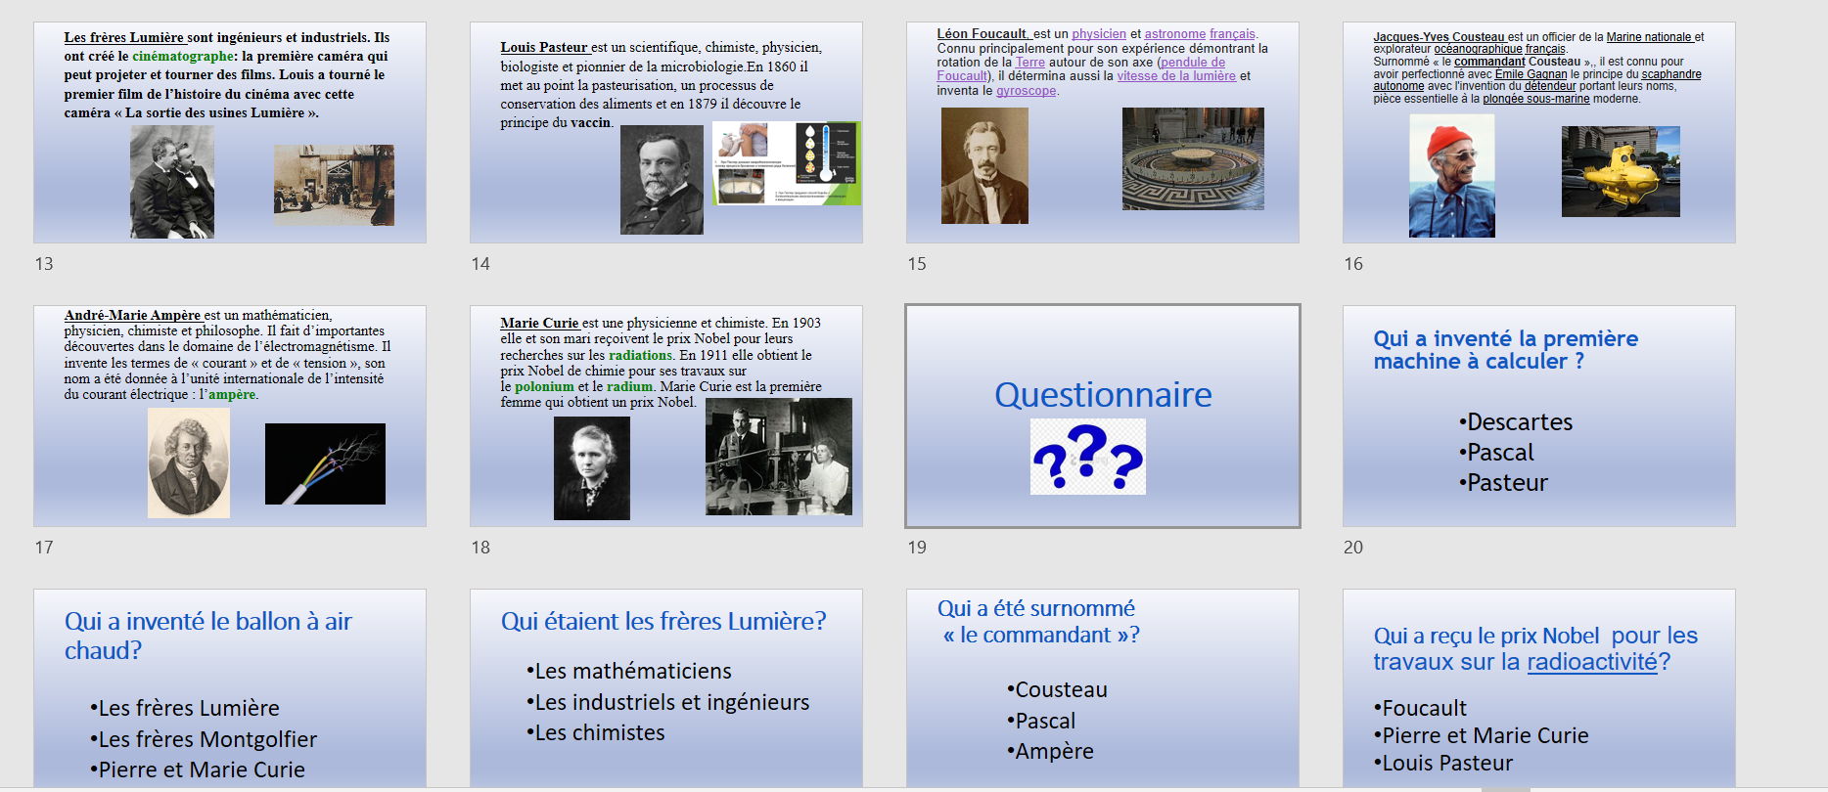

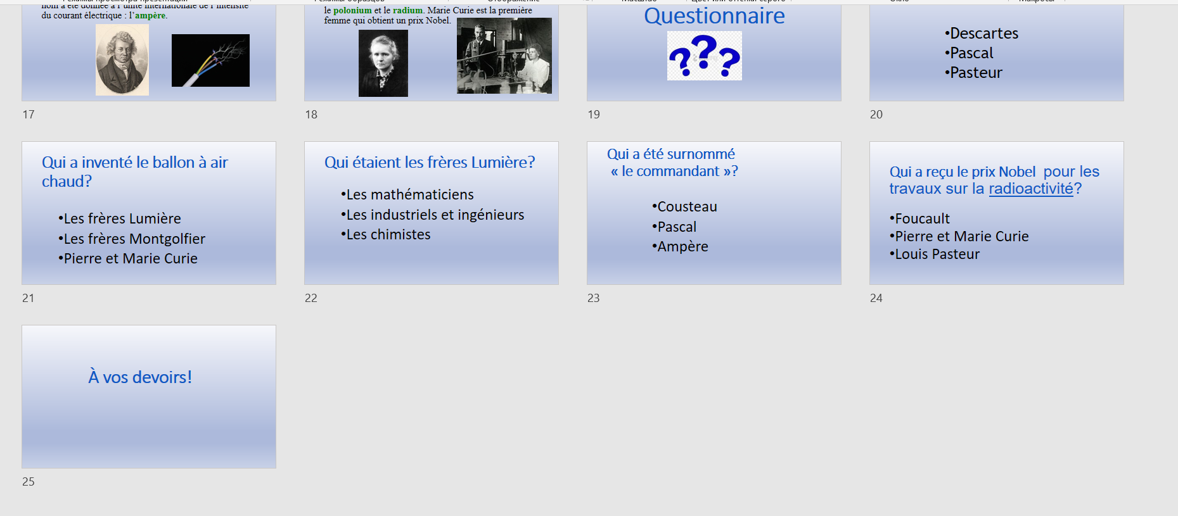

После этого команды получают индивидуальные задания.

|  |
| --- |
| Задание   1. Изучите материалы по вашему ученому на русском и французском языках, поделитесь друг с другом информацией. 2. Оформите его визитную карточку (на французском языке): заполните необходимой информацией, приклейте его портрет. 3. Сделайте мини словарик с ключевыми словами по этой теме (минимум 5 слов) 4. Подготовьте устное представление визитной карточки вашего ученого (на французском языке, по шаблону ответа). |

У каждой команды свой ученый, дается различная информация о нем, есть также распечатка с фотографиями, среди которых нужно найти своего ученого. Нужно проанализировать весь материал, создать его визитную карточку и представить ее. У команд есть цветные ватманы, сложенные пополам, куда они вклеивают фотографию, заполняют необходимые пункты шаблона визитной карточки, и тоже вклеивают.

Учащиеся составляют мини-словарик, заполняют и вклеивают шаблон визитной карточки.

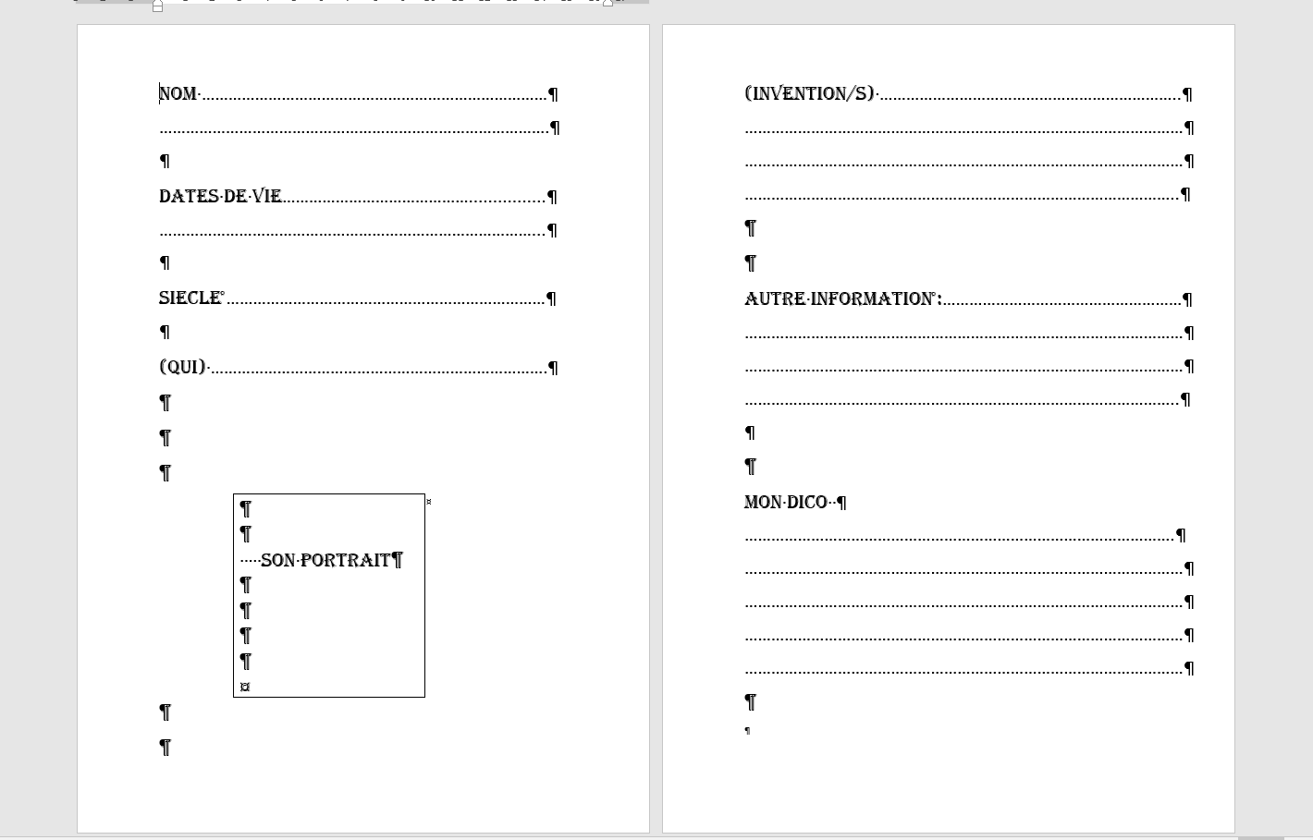

И заполняют шаблон устного представления своего ученого.

|  |
| --- |
| Bonjour à tous !  Je voudrais vous présenter un inventeur français.  Il s’appelle ...........................................................................................................  C’est un .................................................................................... du ........... siècle.  Il a inventé ........................................................................................................  ............................................................................................................................  Voilà c’est sa carte de visite, son portrait.  Les mots-clés que nous avons notés ce sont : ..................................................  ............................................................................................................................  ............................................................................................................................  Je pense que son invention est très importante parce que ..................................  ............................................................................................................................. |

Каждая команда представляет своего ученого.

Привожу набор материалов для работы одной команды.

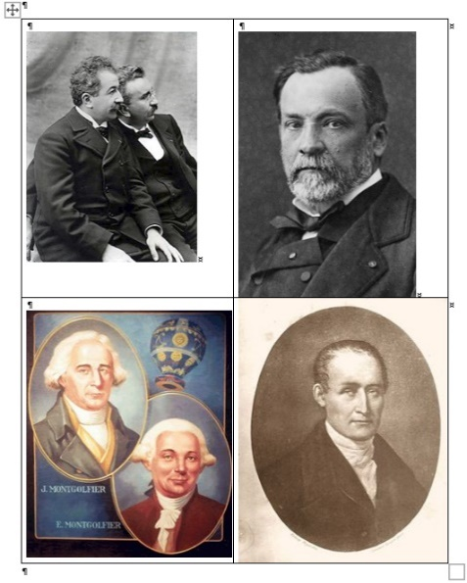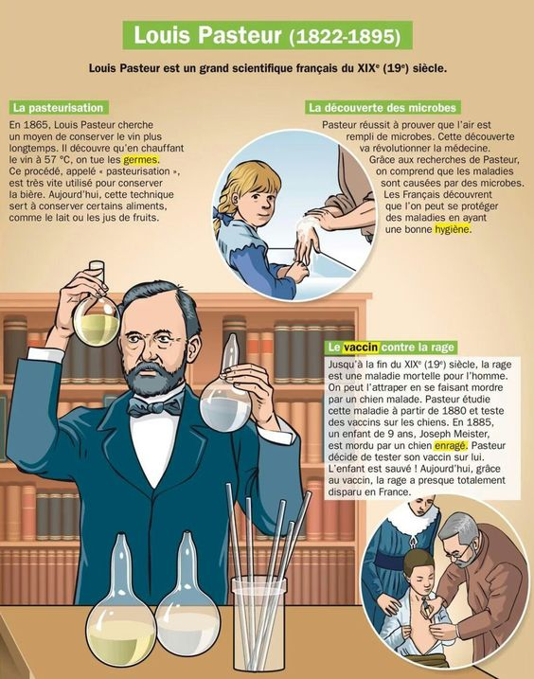

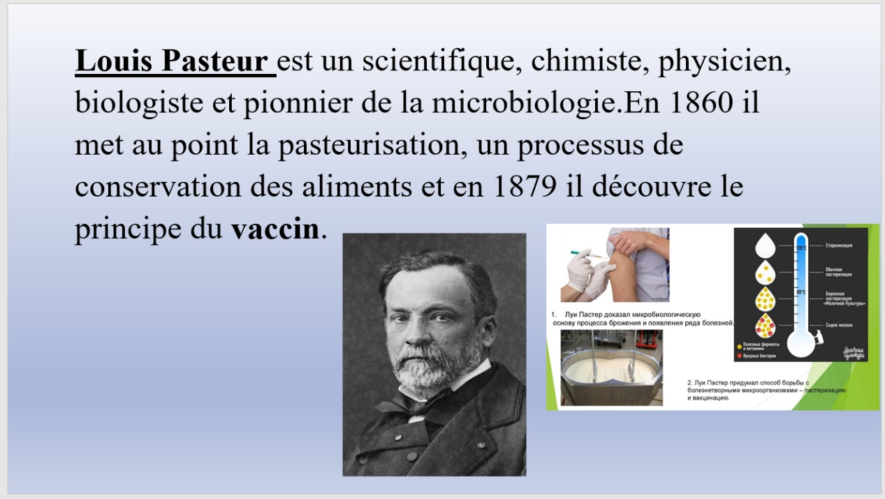

|  |
| --- |
| **Луи́ Пасте́р** ([фр.](https://ru.wikipedia.org/wiki/%D0%A4%D1%80%D0%B0%D0%BD%D1%86%D1%83%D0%B7%D1%81%D0%BA%D0%B8%D0%B9_%D1%8F%D0%B7%D1%8B%D0%BA) *Louis Pasteur*, французское произношение: ​[[lwi pastœʁ]](https://ru.wikipedia.org/wiki/%D0%9C%D0%B5%D0%B6%D0%B4%D1%83%D0%BD%D0%B0%D1%80%D0%BE%D0%B4%D0%BD%D1%8B%D0%B9_%D1%84%D0%BE%D0%BD%D0%B5%D1%82%D0%B8%D1%87%D0%B5%D1%81%D0%BA%D0%B8%D0%B9_%D0%B0%D0%BB%D1%84%D0%B0%D0%B2%D0%B8%D1%82)[[1]](https://ru.wikipedia.org/wiki/%D0%9F%D0%B0%D1%81%D1%82%D0%B5%D1%80,_%D0%9B%D1%83%D0%B8#cite_note-1)[[Прим. 1]](https://ru.wikipedia.org/wiki/%D0%9F%D0%B0%D1%81%D1%82%D0%B5%D1%80,_%D0%9B%D1%83%D0%B8#cite_note-3); [27 декабря](https://ru.wikipedia.org/wiki/27_%D0%B4%D0%B5%D0%BA%D0%B0%D0%B1%D1%80%D1%8F" \o "27 декабря) [1822](https://ru.wikipedia.org/wiki/1822" \o "1822), [Доль](https://ru.wikipedia.org/wiki/%D0%94%D0%BE%D0%BB%D1%8C_(%D0%AE%D1%80%D0%B0)" \o "Доль (Юра)), [департамент Юра](https://ru.wikipedia.org/wiki/%D0%AE%D1%80%D0%B0_(%D0%B4%D0%B5%D0%BF%D0%B0%D1%80%D1%82%D0%B0%D0%BC%D0%B5%D0%BD%D1%82)" \o "Юра (департамент)) — [28 сентября](https://ru.wikipedia.org/wiki/28_%D1%81%D0%B5%D0%BD%D1%82%D1%8F%D0%B1%D1%80%D1%8F" \o "28 сентября) [1895](https://ru.wikipedia.org/wiki/1895" \o "1895), [шато](https://ru.wikipedia.org/wiki/%D0%A8%D0%B0%D1%82%D0%BE" \o "Шато) Вильнёв-л’Этан близ [Гарша](https://ru.wikipedia.org/wiki/%D0%93%D0%B0%D1%80%D1%88" \o "Гарш))[[3]](https://ru.wikipedia.org/wiki/%D0%9F%D0%B0%D1%81%D1%82%D0%B5%D1%80,_%D0%9B%D1%83%D0%B8#cite_note-_1e6fcddce73ed279-4) — [французский](https://ru.wikipedia.org/wiki/%D0%A4%D1%80%D0%B0%D0%BD%D1%86%D0%B8%D1%8F) [химик](https://ru.wikipedia.org/wiki/%D0%A5%D0%B8%D0%BC%D0%B8%D1%8F) и [микробиолог](https://ru.wikipedia.org/wiki/%D0%9C%D0%B8%D0%BA%D1%80%D0%BE%D0%B1%D0%B8%D0%BE%D0%BB%D0%BE%D0%B3%D0%B8%D1%8F), член [Французской академии](https://ru.wikipedia.org/wiki/%D0%A4%D1%80%D0%B0%D0%BD%D1%86%D1%83%D0%B7%D1%81%D0%BA%D0%B0%D1%8F_%D0%B0%D0%BA%D0%B0%D0%B4%D0%B5%D0%BC%D0%B8%D1%8F) («[бессмертных](https://ru.wikipedia.org/wiki/%D0%91%D0%B5%D1%81%D1%81%D0%BC%D0%B5%D1%80%D1%82%D0%BD%D1%8B%D0%B5_(%D0%B0%D0%BA%D0%B0%D0%B4%D0%B5%D0%BC%D0%B8%D0%BA%D0%B8))»; 1881). Пастер, показав микробиологическую сущность [брожения](https://ru.wikipedia.org/wiki/%D0%91%D1%80%D0%BE%D0%B6%D0%B5%D0%BD%D0%B8%D0%B5) и многих болезней животных и человека, стал одним из основоположников [микробиологии](https://ru.wikipedia.org/wiki/%D0%9C%D0%B8%D0%BA%D1%80%D0%BE%D0%B1%D0%B8%D0%BE%D0%BB%D0%BE%D0%B3%D0%B8%D1%8F), создателем научных основ [вакцинации](https://ru.wikipedia.org/wiki/%D0%92%D0%B0%D0%BA%D1%86%D0%B8%D0%BD%D0%B0%D1%86%D0%B8%D1%8F) и [вакцин](https://ru.wikipedia.org/wiki/%D0%92%D0%B0%D0%BA%D1%86%D0%B8%D0%BD%D0%B0) против [сибирской язвы](https://ru.wikipedia.org/wiki/%D0%A1%D0%B8%D0%B1%D0%B8%D1%80%D1%81%D0%BA%D0%B0%D1%8F_%D1%8F%D0%B7%D0%B2%D0%B0), [куриной холеры](https://ru.wikipedia.org/wiki/%D0%9F%D0%B0%D1%81%D1%82%D0%B5%D1%80%D0%B5%D0%BB%D0%BB%D1%91%D0%B7) и [бешенства](https://ru.wikipedia.org/wiki/%D0%91%D0%B5%D1%88%D0%B5%D0%BD%D1%81%D1%82%D0%B2%D0%BE). Его работы в области строения [кристаллов](https://ru.wikipedia.org/wiki/%D0%9A%D1%80%D0%B8%D1%81%D1%82%D0%B0%D0%BB%D0%BB%D1%8B) и явления [поляризации](https://ru.wikipedia.org/wiki/%D0%9F%D0%BE%D0%BB%D1%8F%D1%80%D0%B8%D0%B7%D0%B0%D1%86%D0%B8%D1%8F_%D0%B2%D0%BE%D0%BB%D0%BD) легли в основу [стереохимии](https://ru.wikipedia.org/wiki/%D0%A1%D1%82%D0%B5%D1%80%D0%B5%D0%BE%D1%85%D0%B8%D0%BC%D0%B8%D1%8F)[[4]](https://ru.wikipedia.org/wiki/%D0%9F%D0%B0%D1%81%D1%82%D0%B5%D1%80,_%D0%9B%D1%83%D0%B8#cite_note-5). Также Пастер поставил точку в многовековом споре о [самозарождении](https://ru.wikipedia.org/wiki/%D0%A1%D0%B0%D0%BC%D0%BE%D0%B7%D0%B0%D1%80%D0%BE%D0%B6%D0%B4%D0%B5%D0%BD%D0%B8%D0%B5) некоторых форм жизни в настоящее время, опытным путём доказав невозможность этого. Его имя широко известно благодаря созданной им и названной позже в его честь технологии [*пастеризации*](https://ru.wikipedia.org/wiki/%D0%9F%D0%B0%D1%81%D1%82%D0%B5%D1%80%D0%B8%D0%B7%D0%B0%D1%86%D0%B8%D1%8F). |

Таким образом, учащиеся получают общую информацию о французских ученых и их изобретениях, и подробнее знакомятся с биографией одного ученого. В процессе работы они учатся работать с информацией, находить ключевую, анализировать, представлять свой продукт.

Подобные занятия

* развивают творческие способности учащихся;
* ориентированы на самостоятельную деятельность учащихся;
* развивают умение анализировать информацию;
* позволяют учащимся получать знания через свою деятельность;
* повышают интерес учащихся к предмету и мотивацию к обучению.